«Все лучшее – детям»: Главархив Москвы – о том, как улучшали питание малышей в 1967 году
10.08.2023
Дети за обедом в столовой детского сада 1-й ситценабивной фабрики. Автор – неизвестен. Москва. 1967 г. Главархив Москвы
В 1967 году власти столицы занялись контролем производства детского питания: молока, сливок, кефира, творога, каш и молочных смесей.
Летом 1967 года Моссовет решил обратить внимание на проблемы обеспечения питанием москвичей до трех лет. Детское питание предоставлялось Московским городским отделом здравоохранения, в чьем ведении находились молочные кухни. В столице работало 21 предприятие данного типа: 18 районных и три – при детских клинических больницах. Молочные продукты выдавали родителям малышей кухнями и через сеть молочно-раздаточных пунктов – их по городу насчитывалось 145.
Кухни выпускали преимущественно молоко, сливки, кефир и творог. Готовую продукцию расфасовывали в стеклянные градуированные бутылочки емкостью по 200 мл, а творог – по бумажным стаканчикам порциями по 50 и 100 грамм. «Молочка» составляла более восьмидесяти процентов всей выпускаемой продукции. Остальные же проценты приходились на молочные каши и молочные смеси. Так, ежедневно столичные малыши потребляли более 67 тонн молока или 350 тысяч порций. Почти треть, 101 тысячу порций, занимал кефир, затем шли 88 тысяч порций творога, а замыкали «тройку лидеров» 87 тысяч порций молока и сливок. И на десерт – 16 тысяч порций каши и молочных смесей.
Кстати, молочные, фруктовые, овощные смеси, каши и соки москвичи могли приобрести и в торговой сети столицы. В городе имелось девять специализированных магазинов детского питания, а также 625 специализированных секций и отделов в продовольственных магазинах. Поставкой туда продуктов для самых маленьких занимались Московское объединение молочных предприятий «Молоко» и Московская контора «Росбакалея», которая торговала консервами и соками. В ассортименте детского питания входили молочные смеси с овсяным, рисовым и гречневым отварами, также смеси с рисовой, гречневой, пшеничной и овсяной мукой и разные каши, в том числе манная, рисовая и гречневая. Кроме того, для детей выпускали еще овощные, фруктовые и мясо-овощные пюре из ягод, зеленого горошка, цветной капусты, печени с рисом, картофелем и многим другим. Были еще соки и сиропы, пользующиеся популярностью у возрастной категории от 1 года до 3 лет.
Несмотря на то что ситуация с детским питанием в столице находилась под контролем, в августе 1967 года, рассмотрев этот вопрос и проконсультировавшись со специалистами из Мосгорздравотдела, Моссовет выпустил свое решение № 31/4 «О состоянии и мерах по дальнейшему улучшению организации питания детей раннего возраста», где констатировал наличие в этом деле ряда серьезных проблем. Этот документ сохранился в фондах Главархива Москвы.
Прежде всего в решении Моссовета была отмечена перегрузка молочных кухонь. Ведь начиная с 1961 года Моссовет боролся за организацию строительства в городе завода по промышленному выпуску молочных продуктов для детей. Уже тогда предлагалось создать дополнительные производства на Останкинском и Очаковском молочных заводах или построить специализированное предприятие с нуля. К сожалению, попытки не увенчались успехом, и все это время столичные молочные кухни работали с двух- или трехкратной перегрузкой, давая количество в ущерб качеству. Например, на некоторых предприятиях не было полного набора цехов и нужного количества холодильников, что, конечно, очень важно для скоропортящейся продукции. Кроме того, большинство операций производилось вручную, включая укупорку емкостей с молочной продукцией и упаковку творога, при этом бутылочки закрывали только ватными тампонами.
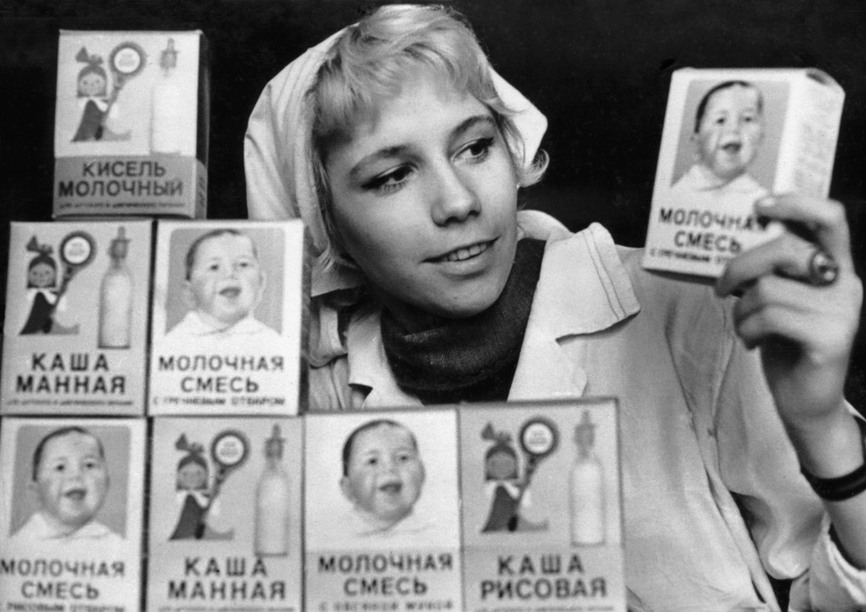
Работница Московского пищевого комбината О. Галдаева демонстрирует образцы концентратов детского питания. Автор – Б. Корщин. Москва. 1973 г. Главархив Москвы
Еще одна проблема по решению Моссовета 1967 года заключалась в том, что сухие молочные смеси, несмотря на их хорошее качество, не витаминизировались, ибо изначально эта операция не предусматривалась. Кроме того, на упаковках этой продукции полностью отсутствовала инструкция по приготовлению.
В итоге Моссовет призвал все заинтересованные стороны к порядку и к мобилизации сил для улучшения ситуации. Так, объединение «Молоко» обязали поставлять для производства детского питания исключительно натуральное цельное молоко, на каждую партию которого выдавался соответствующий сертификат, и исключительно в герметически закрытой таре. Мосавторансу предписали обеспечить все перевозки сырья на молочные кухни и вывоз готовой продукции специальным малотоннажным автотранспортом, оборудованным холодильными установками. Контору «Росбакалея» обязали лучше изучить спрос на детское питание в столице и договориться с производителями о расширении поставок продуктов по московским заявкам. А министерство мясной и молочной промышленности РСФСР Моссовет попросил начать строительство в Москве завода по производству детского питания, перевести Московский пищекомбинат исключительно на выпуск витаминизированных сухих смесей, а также запустить в серийное производство смесь «Малыш».
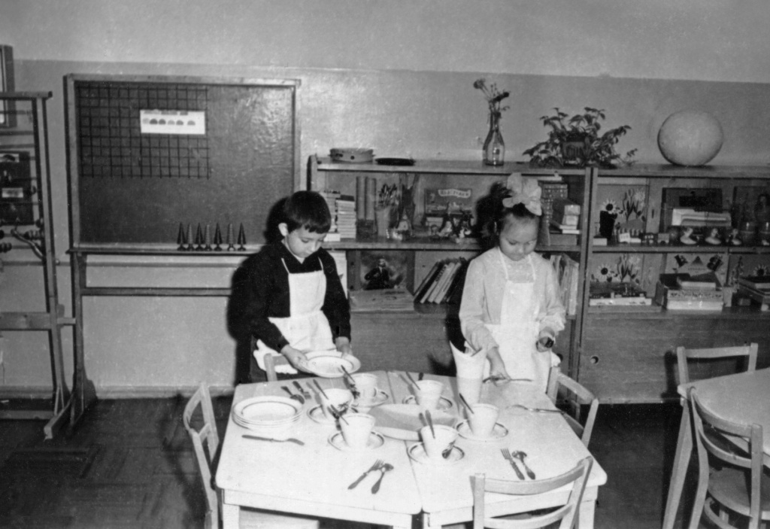
Воспитанники яслей-сада № 467 за сервировкой стола в детском саду. Автор – неизвестен. Москва. 1968 г. Главархив Москвы
Таким образом, реализация этой программы по решению проблем с детским питанием дали результат не сразу, однако же дело сдвинулось с мертвой точки. С этим документом Моссовета можно познакомиться в Главархиве Москвы по адресу: Профсоюзная улица, дом 80. Читальный зал открыт по понедельникам с 9:30 до 16:30, по вторникам и четвергам – с 12:00 до 20:00, по пятницам – с 9:30 до 15:00.

Адрес страницы: http://mosarchive.mos.ru/presscenter/news/detail/11764549.html
ГБУ "Мосархив"

